PROJET PEDAGOGIQUE

Le livre de A à Z

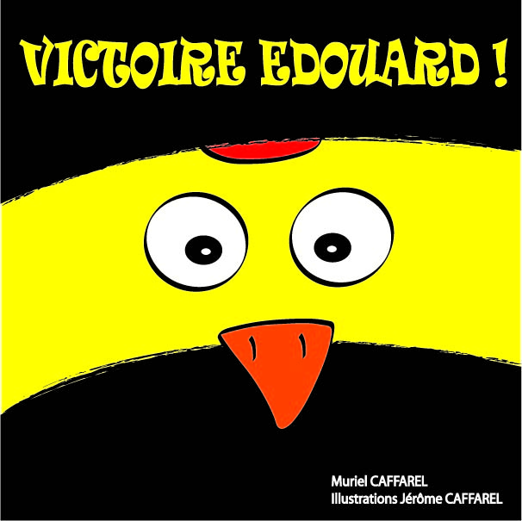

Classes de GS-CP-CE1

Sommaire

Présentation du projet

Qu’est-ce que lire ?
  - Classes concernées

- Organisation de l’atelier

  - Déroulement de l’atelier
  - Encadrement et animation
  - Budget et financement

- Objectifs pédagogiques des ateliers

- Exploitation postérieure de l’atelier

- Compétences professionnelles de Mme Caffarel

- Présentation du projet

  - Qu’est-ce que lire ?

Trois phases incontournables se succèdent dans l’apprentissage de la lecture.
La première est cognitive : c’est celle des découvertes, des efforts importants et coûteux en énergie pour l’enfant. Elle nécessite de nombreuses connaissances, la mise en œuvre de capacités différentes, la compréhension de gestes mentaux tout à fait particuliers ainsi que l’aptitude à mettre en relation cohérente ces diverses données.
La deuxième phase est celle de l’automatisation : par des pratiques réitérées, les savoir faire s’améliorent et s’automatisent. Les procédures de déchiffrage deviennent de plus en plus performantes, les pratiques de savoir faire par essai et erreur et surtout par correction spontanée deviennent plus régulières.
La troisième et dernière étape sera celle de la maîtrise. À ce stade, la lecture à voix haute est expressive, la compréhension va de pair avec le déchiffrage qui est quasi instantané.

Extrait du CNDP – Sceren

L’animation que je vous propose vise à mettre en valeur un autre aspect de la lecture : c’est à dire la notion de plaisir, de découverte d’autres univers ainsi qu’un voyage intérieur vers sa propre imagination.
Nous aborderons également la conception du livre de A à Z et nous réaliserons des ateliers ludiques et pédagogiques autour des aventures d’Edouard et du français.

Classes concernées

Cet atelier peut correspondre à 3 niveaux différents :

- Classe de grande section
- Classe de CP
- Classe de CE1

Les classes de doubles niveaux ne sont pas un obstacle aux activités proposées car cela pourra aider à créer des liens d’entre-aide entre les élèves et une cohésion de classe.

Organisation de l’atelier

Déroulement de l’atelier

Explication du processus de création d’un livre – 15 minutes
Le discours s’adapte suivant l’âge des enfants

Pourquoi avoir envie d’écrire ?
Processus d’invention de l’histoire : flèche temporelle, personnages, style d’écriture choisi
Echanges avec les enfants sur leur propre imagination
Mise en page, couverture et quatrième de couverture
Explication de la conception d'un ouvrage pour son impression : choix du format, choix du papier, choix du façonnage (album souple, album cartonné dos carré collé, poche piqué à cheval)
Présentation et manipulation de différents livres : les albums, les poches, les BD, les livres en tissus, les livres en plastique, les livres pop up
BAT pour l’impression puis l’attente…
Commercialisation : prix et notion des droits d’auteur

Lecture animée de Victoire Edouard – 10 minutes

Explication des différentes étapes de l’illustration – 5 minutes

De l’imaginaire à la concrétisation du dessin – du papier à l’ordinateur
Présentation des originaux papiers et illustrations informatiques

Puzzle de 300 pièces divisible en 7 parties – 15 minutes

Pour 28 enfants, 7 groupes de 4 enfants seront formés afin d’avoir à manipuler 42 pièces par groupe d’enfants
Le puzzle sera assemblé à la fin pour un résultat commun

Histoire à images – GS – 20 minutes

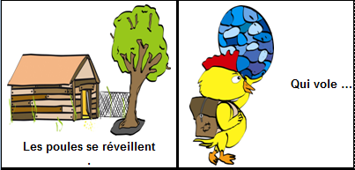

16 cases à découper, remettre dans l’ordre et à colorier (les dessins sont imprimés en ton gris clair pour permettre le coloriage)
Les cases agrafées, les enfants repartent avec un mini-livre

Histoire à trous – CP – 20 minutes

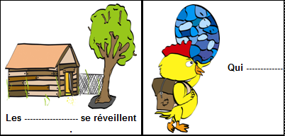

16 cases à découper, remettre dans l’ordre, compléter et à colorier (les dessins sont imprimés en ton gris clair pour permettre le coloriage)
Les cases agrafées, les enfants repartent avec un mini-livre

Jeux de mots et adjectifs – CE1 – 20 minutes

Fiche jeux de mots à chercher…

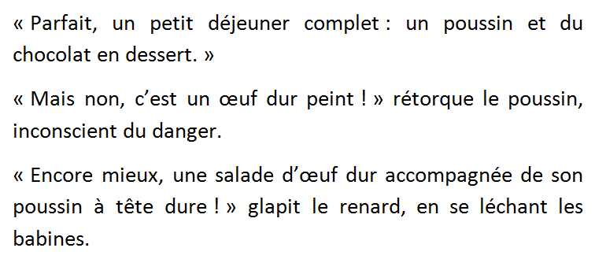

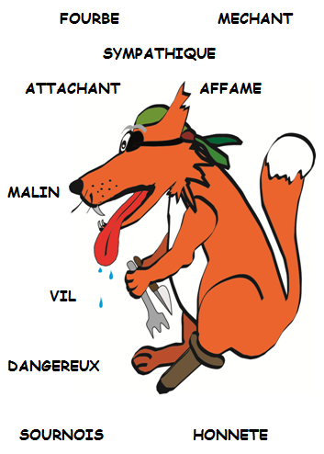

Fiche personnages et adjectifs

Illustrations humoristiques de dictons – GS/CP/CE1 – 10 minutes

Découverte d’illustrations de dictons, proverbes
Dessin libre par rapport à un choix de 3 dictons

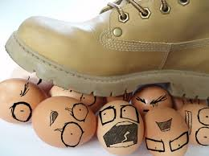

Encadrement et animation

L’atelier sera animé par Mme Caffarel Muriel en classe.
La maîtresse, ainsi que l’éventuelle AVS, seront présentes pour aider les différents groupes lors de la reconstruction du puzzle ou des petits jeux pédagogiques.
Leurs interventions sont les bienvenues à tout moment.
Le temps estimé peut évidement varier suivant la réactivité des enfants.

Budget et financement

Le coût de l’atelier s’élève à 100 euros par intervention de 1h15 + 15 minutes d’accueil et de mise en place. En tant qu’auto-entrepreneuse, la tva n’est pas applicable et les prix sont donc hors taxes.

En option, voir le document Word ci-joint pour l’achat du livre ou du puzzle. Attention délai de fabrication de 3 semaines.

Les frais de déplacements sont à la charge de l’établissement en sus du coût de l’intervention. Pour information, j’habite à Pierrevert 04860.

Objectifs pédagogiques des ateliers

Explication du processus de création d’un livre

Initier l’enfant au monde du livre et la chaine de fabrication
Découvrir des nouveaux métiers

Lecture animée

Travailler sur la concentration, le silence et l’écoute
Développer l’imaginaire de l’enfant
Travailler sur le vocabulaire français
Découvrir l’humour à travers les mots

Explication des différentes étapes de l’illustration

Découvrir le métier de l’illustrateur

Puzzle de 300 pièces divisible en 7 parties

Manipuler les personnages de l’histoire
Travailler en groupe pour savoir s’écouter et partager
Apprendre à se concentrer
Satisfaction d’un travail en commun à l’assemblage final

Histoire à images – GS

Apprendre à découper
Savoir reconstituer une chronologie
Colorier les personnages

Histoire à trous – CP

Apprendre à découper
Savoir reconstituer une chronologie
Maintenir le stylo pour l’écriture
Développer son vocabulaire et son orthographe
Colorier les personnages

Jeux de mots et adjectifs – CE1

Découvrir l’humour à travers le français
Rechercher des jeux de mots dans les passages du livre et autres exemples
Reconnaitre les bons adjectifs par rapport aux personnages
Travailler sur l’orthographe et le vocabulaire

Illustrations humoristiques de dictons – GS/CP/CE1

Comprendre le message d’une image humoristique
Apprendre à s’exprimer par le dessin (schématique ou détaillé)
Faire preuve de créativité et d’inventivité
Partager avec les autres
Savoir défendre un avis personnel, argumenter

Exploitation postérieure de l’atelier

Imagination d’une histoire en groupe avec un partage, devant la classe, à l’oral ou suite à une production d’écrits. Je peux vous aider à réaliser cet autre projet ou simplement vous mettre en relation avec mon imprimeur, si vous souhaitez imprimer un recueil de leurs histoires.
Fabrication de papier recyclé et travail sur l’Histoire du papier
Et plein d’autres choses….

Compétences professionnelles de Mme Caffarel

Animatrice de centre d’activité et responsable de la Maison du Livre
Lecture animée, fabrication et exposition de différentes sortes de livres, participation à des concours d’écriture avec les enfants
Ateliers cinéma et théâtre (écriture, story-boards, fabrication des costumes et décors, montage vidéos et sons)

Auteure de 2 romans policiers et d’un album de jeunesse
L’été 82
Les sœurs sans nom, situé à Manosque
Victoire Edouard

Ecrivain public et biographe – auto-entreprise misspapiers

Enfin, maman de 2 enfants (7 et 9 ans) pour qui j’ai écrit ce livre, avec mon mari en tant qu’illustrateur.

